
体 育 组 简 报
2020年12月 第三期
主编：体育组

要闻速递：
- 学校举行七年级足球比赛、八年级3对3篮球比赛。
- 高杨老师和郭新丹老师开设立德树人课题公开课。
1、学校举行七年级足球比赛、八年级3对3篮球比赛。
为了丰富学生校园生活，在校领导的关心和支持下，我校七年级进行足球比赛，八年级进行篮球3对3比赛。经过两个星期的激烈角逐，七年级9班获得足球比赛冠军，八年级2班获得篮球比赛冠军。通过比赛增强了班级凝聚力，帮助学学会团结协作，养成顽强拼搏，勇往直前的意志品质！
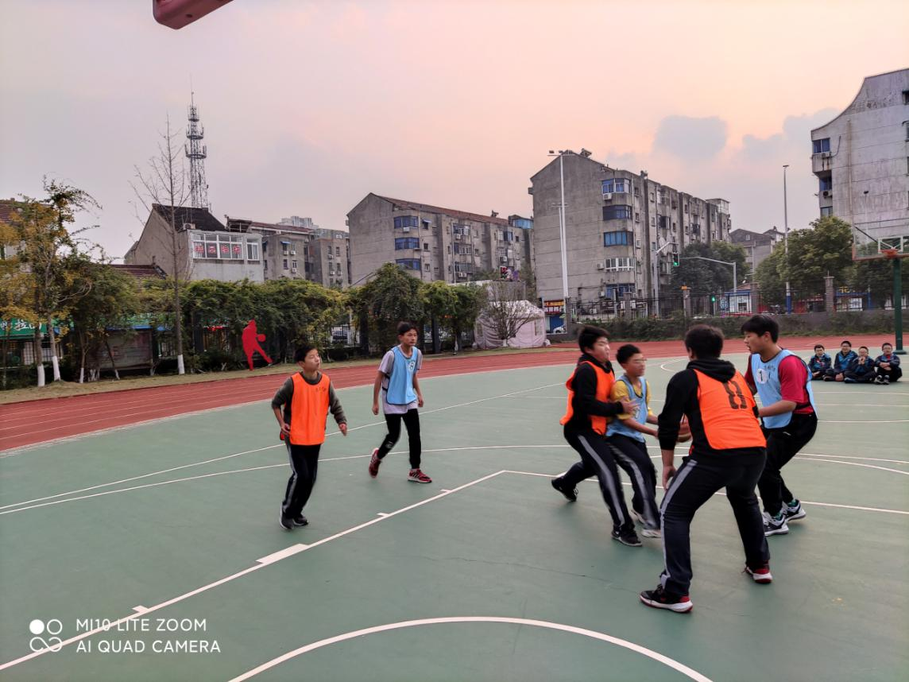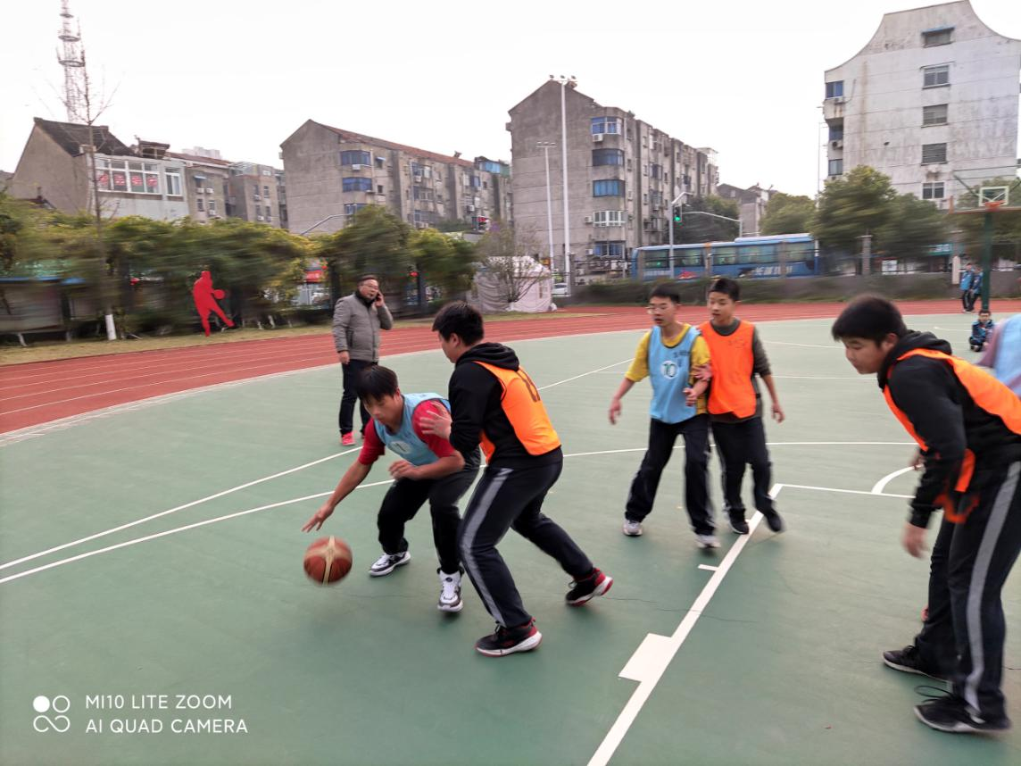
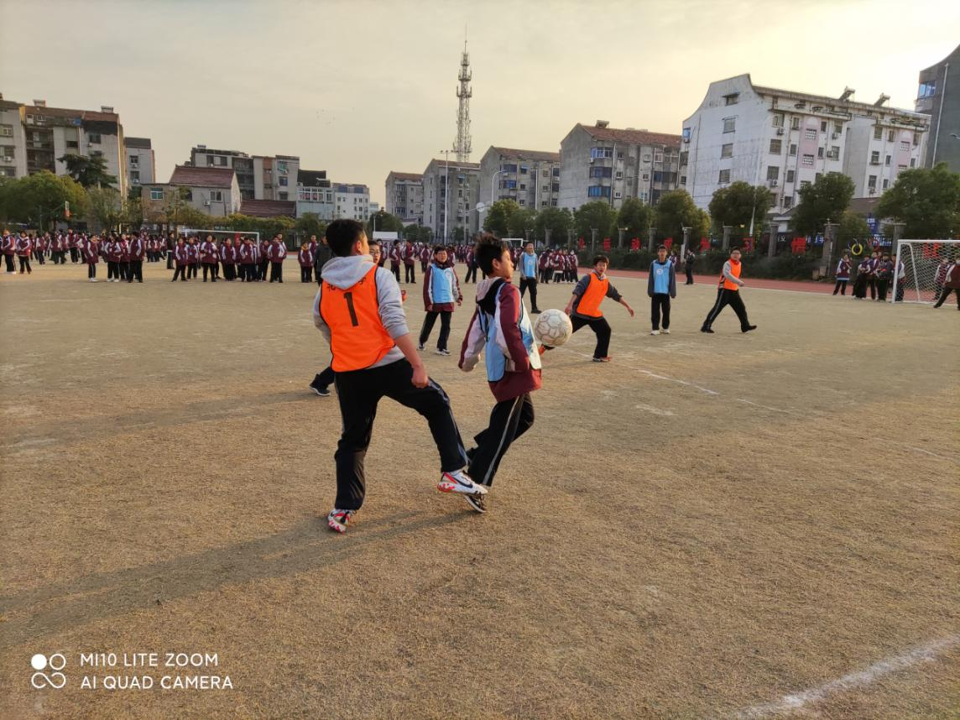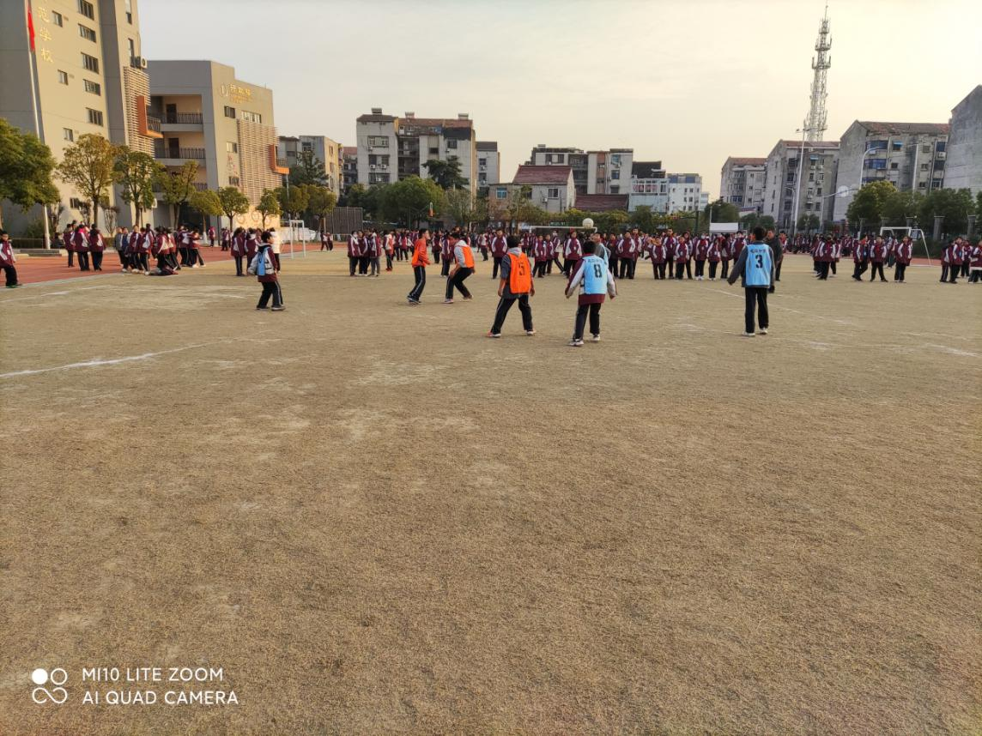

2.高杨老师和郭新丹老师开设以立德树人为主题公开课。
本学期12月份高杨老师开设篮球运球公开课，郭新丹老师开设耐久跑公开课，本课以立德树人为主题开设，并邀请了教研员刘成斌和滨江中学的老师一起听课评课，取得了比较好的效果。
